«Пробное ЕГЭ по математике (базовый уровень)»
Как организовать участие в проекте «Пробное ЕГЭ по математике (базовый уровень)»?
Организовать участие в пробном ЕГЭ по математике (базовый уровень) от проекта «Уроки математики» очень просто:
- До 1 марта Подайте заявку, указав в необходимое количество учеников, в своем личном кабинете на сайте urokimatematiki.ru/ege.
- Передайте ученикам индивидуальный код доступа.
- С 1 марта до 12 марта ученики самостоятельно выбирают день и время для того, чтобы ответить на вопросы теста. Для этого ученик заходит на сайт ege.urokimatematiki.ru, используя свой код доступа, и выполняет задания.
- 16 марта (для оплаченных заявок) Скачайте наградные материалы и Ознакомьтесь с результатами.
А теперь немного подробнее…
- Подайте заявку
Подать заявку Вы можете в своем личном кабинете на сайте urokimatematiki.ru/ege в разделе «Мои заявки».
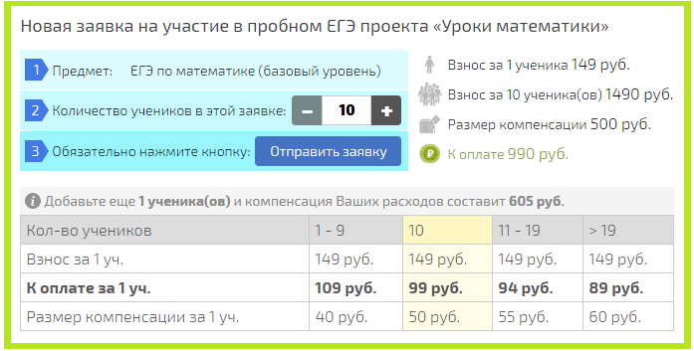
Зайдя в раздел, нажмите кнопку «Подать ещё одну заявку», затем укажите количество учеников в заявке и нажмите кнопку «Отправить заявку».

- Список участников
В заявке на вкладке «Список участников» обязательно укажите фамилию и имя каждого ученика, а также ФИО его учителя.
Также на данной вкладке Вам будет предложено внести информацию об учреждении образования, населенном пункте и классе ученика.
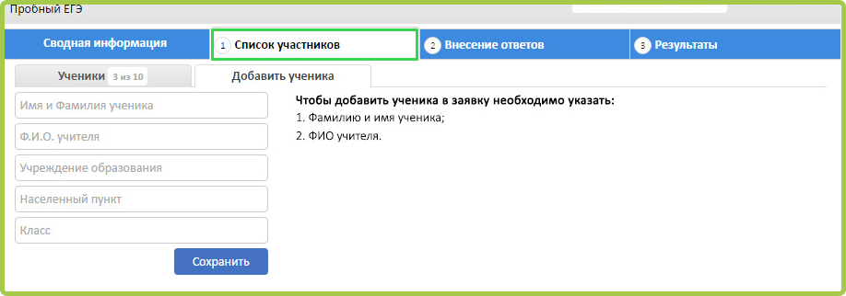
В случае, если Вы не внесли информацию об учреждении образования, населенном пункте или классе ученика, то данные сведения будет предложено внести ученику самостоятельно перед прохождением пробного ЕГЭ по математике.

- Скачать файл с кодами доступа
С 1 марта в заявке на вкладке «Внесение ответов» скачайте файл с кодами доступа каждого ученика и передайте ученикам индивидуальные коды доступа.
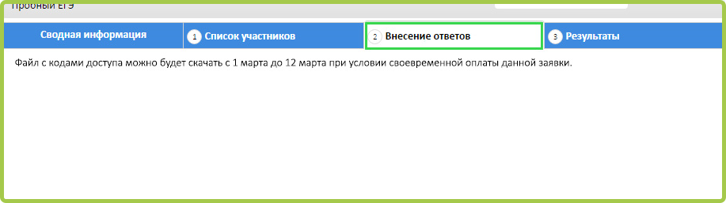

- Участвуйте
После получения кода доступа ученики в любой день в удобное для них время до 12 марта (до 23:59 по московскому времени) заходят на сайт ege.urokimatematiki.ru. После ввода персонального кода доступа ему будет предложено ответить на вопросы пробного ЕГЭ.
- Ожидайте результатов (не забудьте оплатить заявки!)
И наконец… Осталось лишь дождаться результатов каждого ученика, получить решения и ответы к заданиям, а также все наградные материалы. Всю эту информацию Вы сможете найти на вкладке «Результаты» в каждой из своих заявок 16 марта.
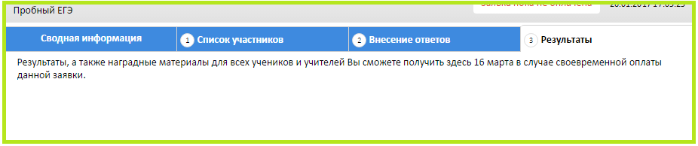
При подведении итогов учитываются только оплаченные заявки. Поэтому как можно скорее оплатите свои заявки, чтобы Вы и Ваши ученики смогли получить долгожданные наградные материалы, а также решения и ответы заданий.
Вот и всё… Остались вопросы? Не беда!
Надеемся, что с помощью нашей инструкции Вы убедились, что организовать участие в пробном ЕГЭ по математике (базовый уровень) от проекта «Уроки математики» достаточно просто. Если же у Вас остались какие-либо вопросы, Вы можете обратиться за помощью к коллегам либо в нашу службу поддержки, которая всегда готова помочь. Свои вопросы (а также отзывы и предложения) Вы можете отправлять на электронную почту info@urokimatematiki.ru

Проект «Уроки математики» желает Вам и Вашим ученикам удачи, интеллектуальных побед и открытий!

